1. 打开https://www.python.org/downloads/release/python-374/，到页面最后，点这里下载：
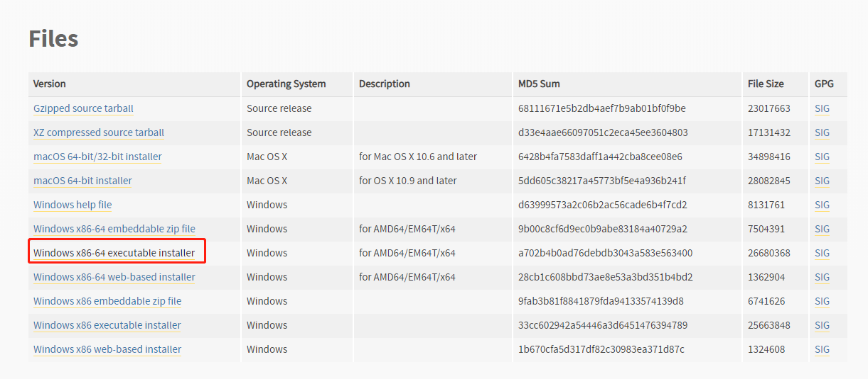
2.打开下载的python-3.7.4-amd64.exe
3.选中下面，然后点Customize installation
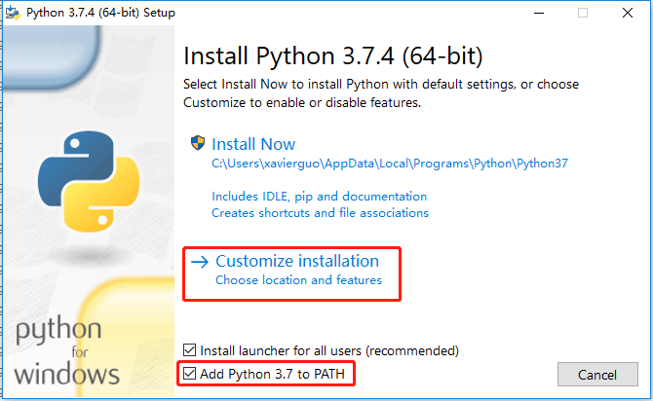
4.点next
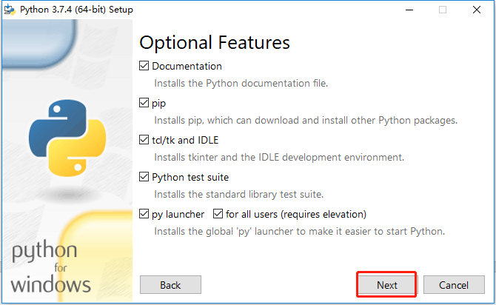
5.改这里，然后点Install
（下面安装位置可以不是C:\Python3，你可以自己选一个安装位置，但是记住你装到哪里了，但是不要用它自己生成的，因为它默认的C:\Program Files\那个地方要管理员权限才能修改，之后会很麻烦。）
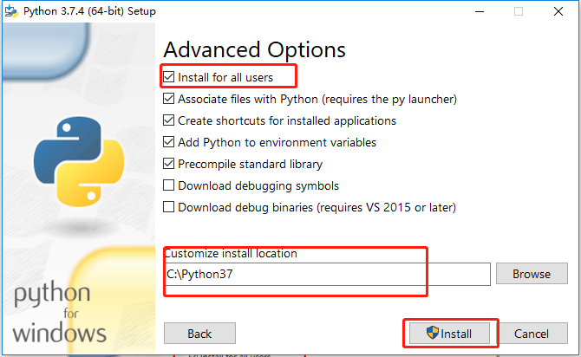
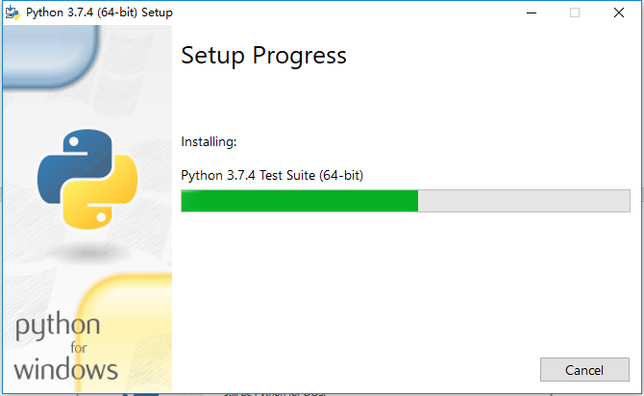
6.点Close
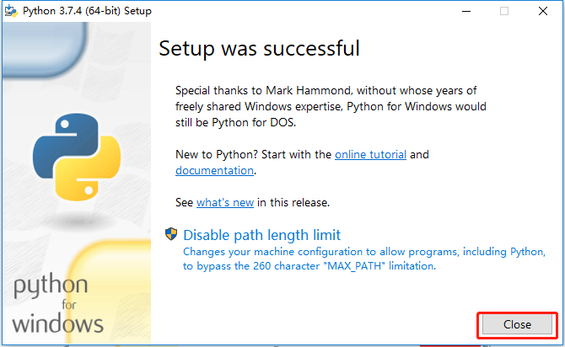
7. 按这个键+R，屏幕左下角会弹出运行窗口，输入cmd，点确定或者按回车
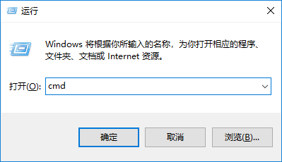
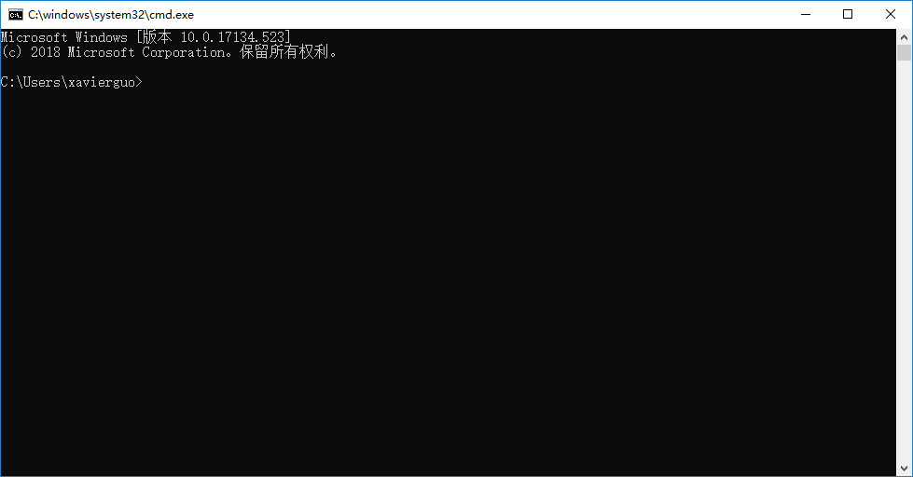
8.输入python
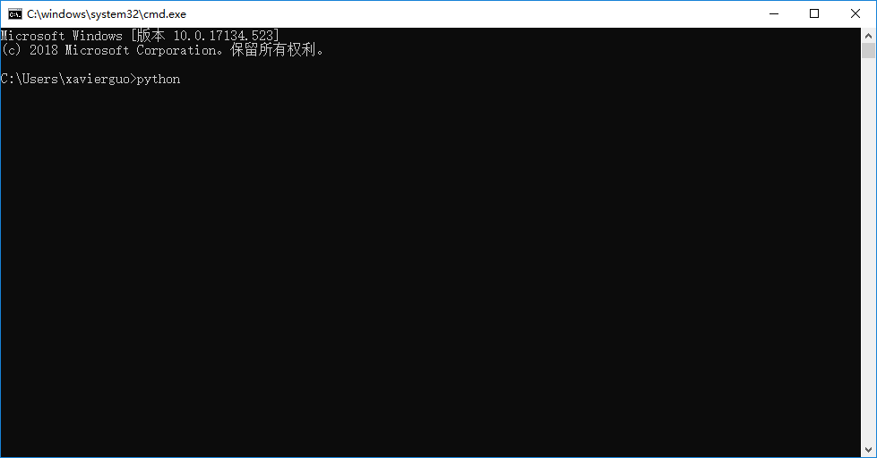
9.按回车，进入python的交互模式
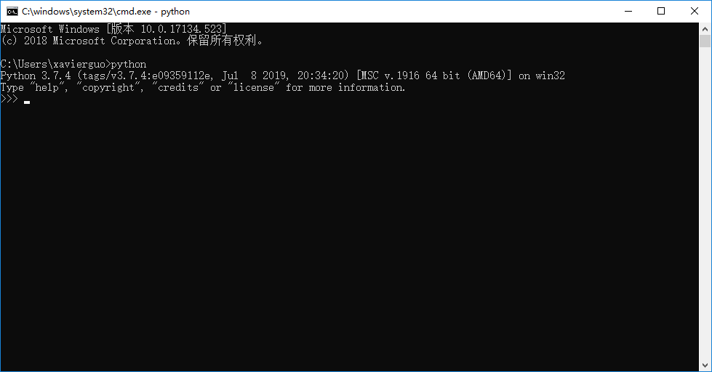
举例：
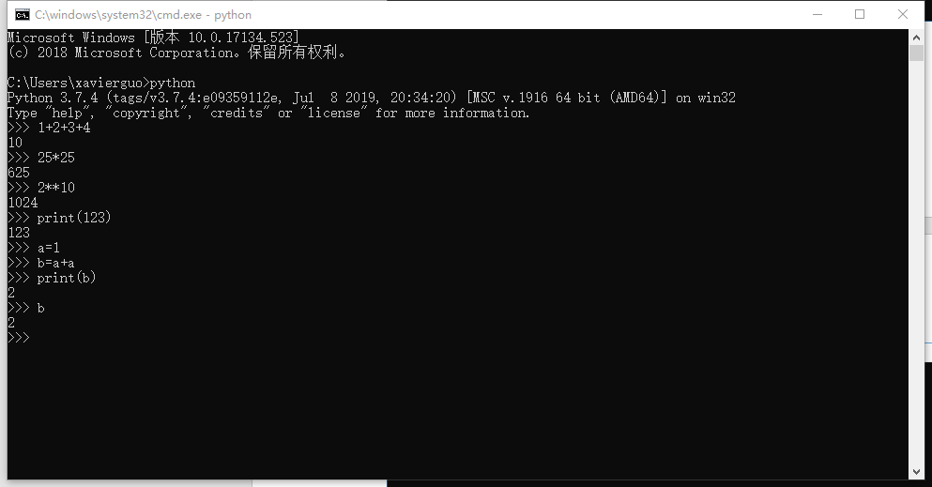
10.假设你是win10系统，随便打开一个文件夹，点上面的查看，选中文件扩展名
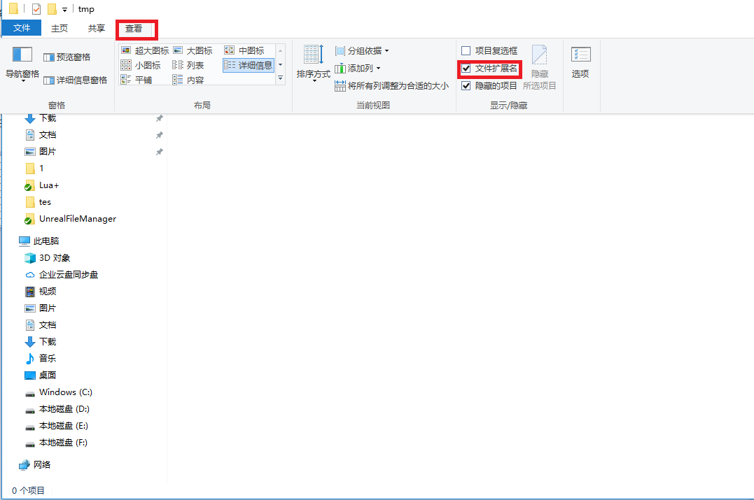
11.在你想要的位置点右键，选择新建 -> 文本文档
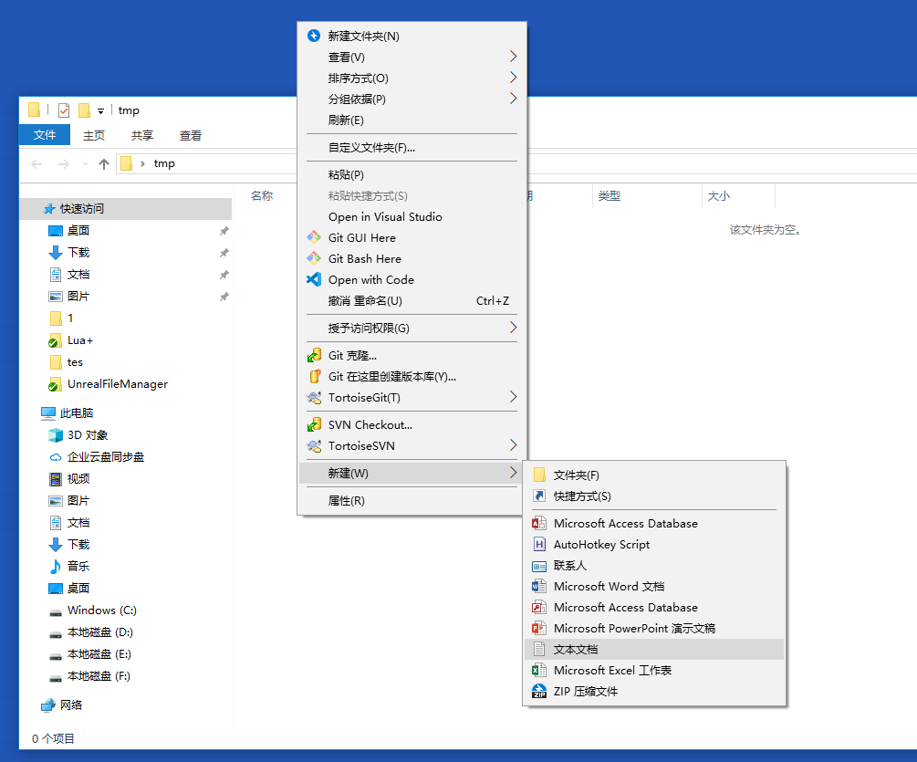
12.文件上点右键，选重命名，改成任意以.py结尾的名称，比如test.py，弹出的提示框选是。
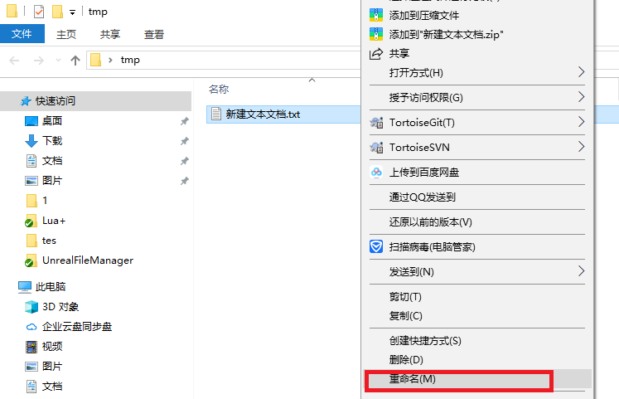
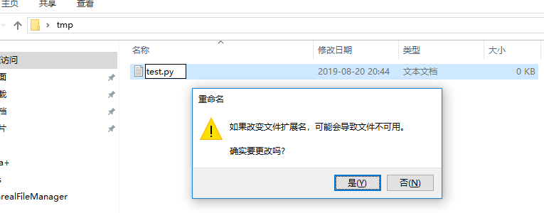
13.在修改好的文件上点右键，选择Edit with IDLE的Edit with IDLE 3.7(64-bit)
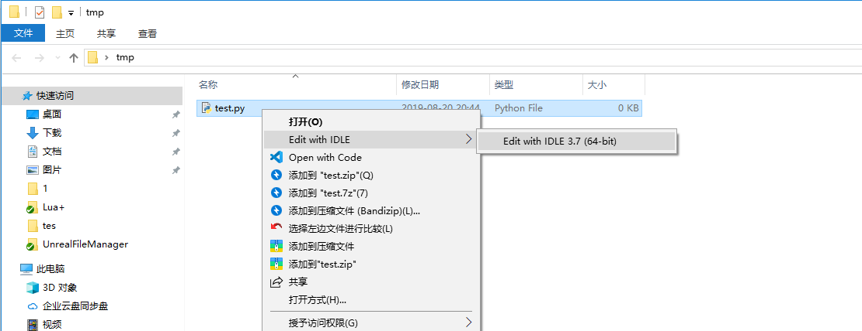
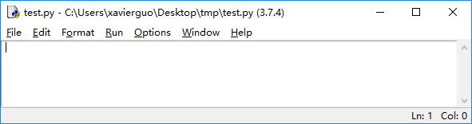
14.然后可以在这里写代码了，写好之后运行点上面的Run -> Run Module，这里的
Run -> Python Shell也可以启动之前那个交互模式
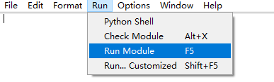
比如：
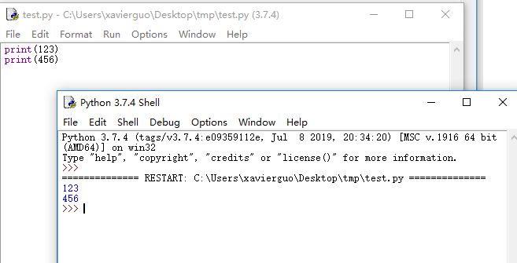
15.除此之外，还可以在存着test.py文件的文件夹那里的地址栏输入cmd，然后按回车键
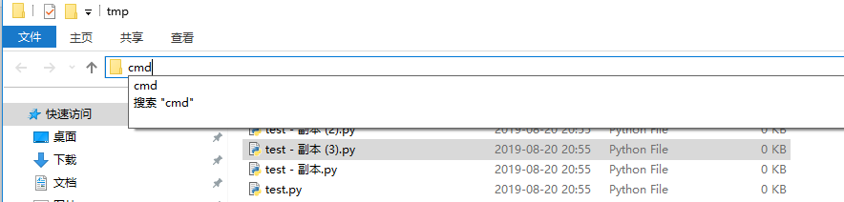
然后你会看到和第7步一样的黑色窗口，区别是路径的前缀
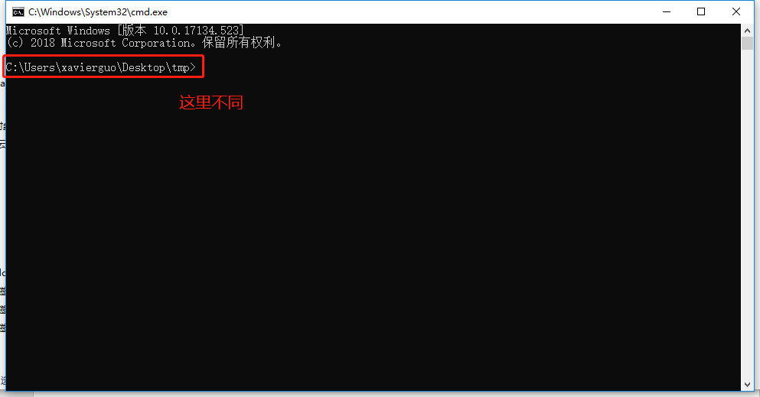
然后在这里输入python同样可以打开交互模式，输入exit()退出那个模式（输入内容要按回车才会生效的）
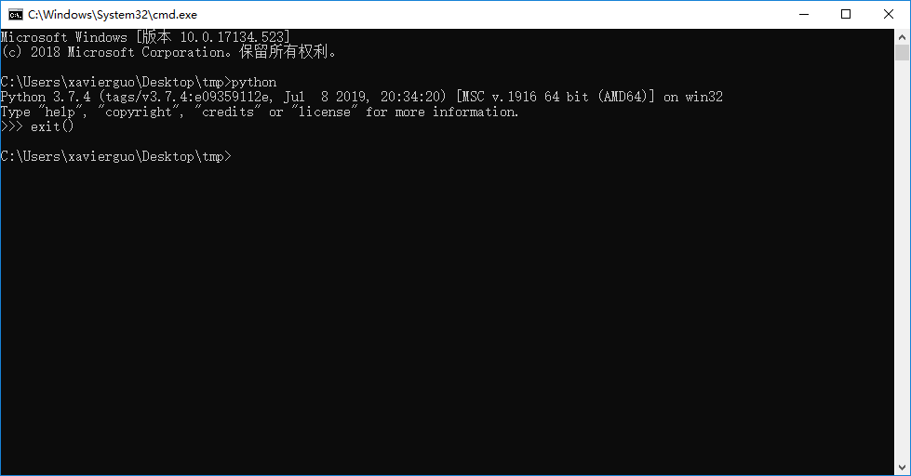
如果在这里输入python test.py按回车，就会执行刚才test.py文件中的代码，和在编辑器里点Run的效果是一样的。
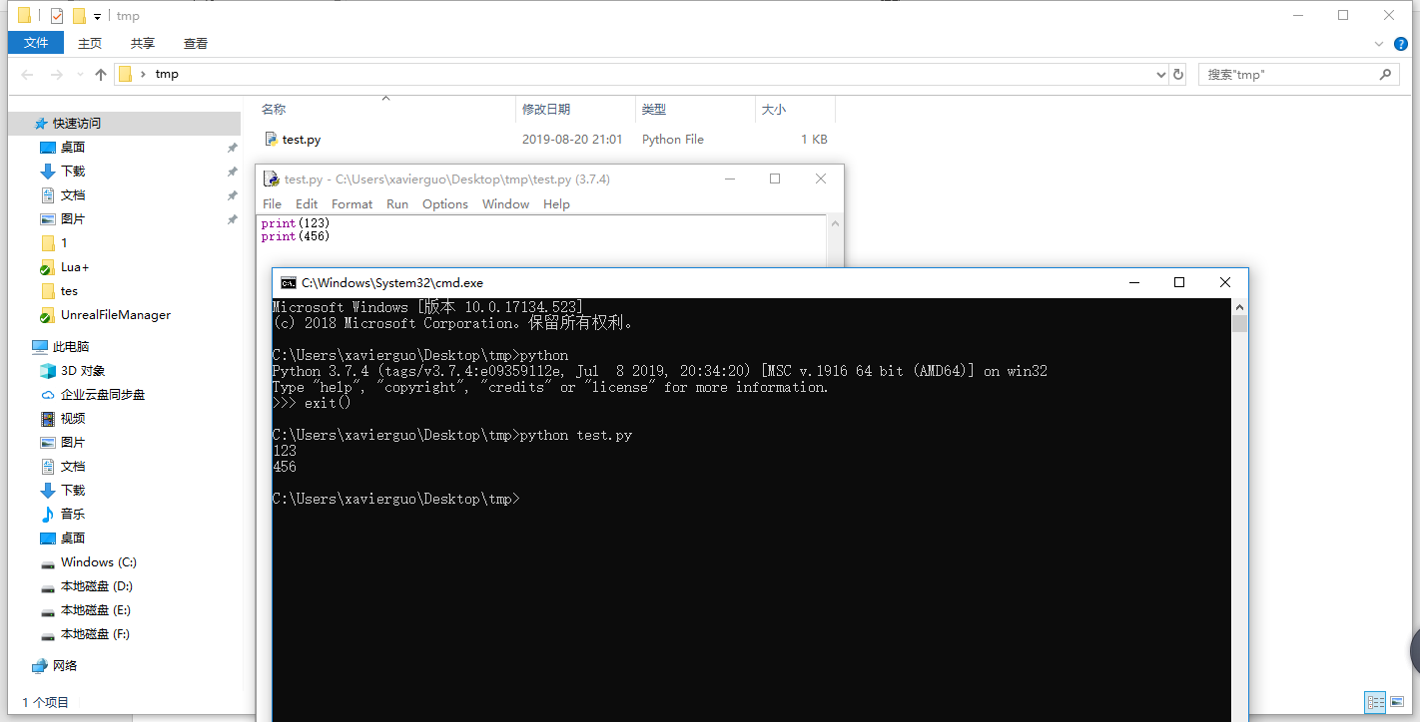
python test.py这个命令只能用在外面的，用在交互模式里面会出错
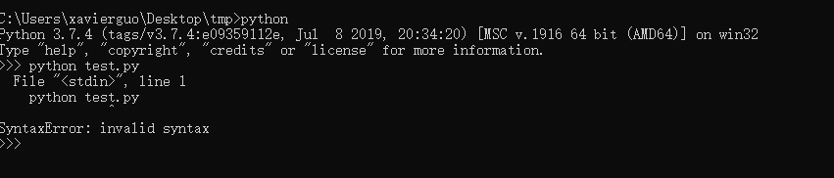
在外面写1+1这种东西也不可以的
